西城教育研修学院2017学年度第二学期
中学第 14周研修活动安排
（2017年 5 月 22 日—2017年 5 月 26 日）
政治
5月23日（星期二）上午8:30在北京13中分校，初中政治研修活动。内容：初中系列研究课之“集体”主题教学内容的同课异构。主讲人：北京13中分校，刘心蕊老师、刘世迎老师。请全体初中政治教师准时参加。（温馨提示：北京13中分校地处北二环东路。）
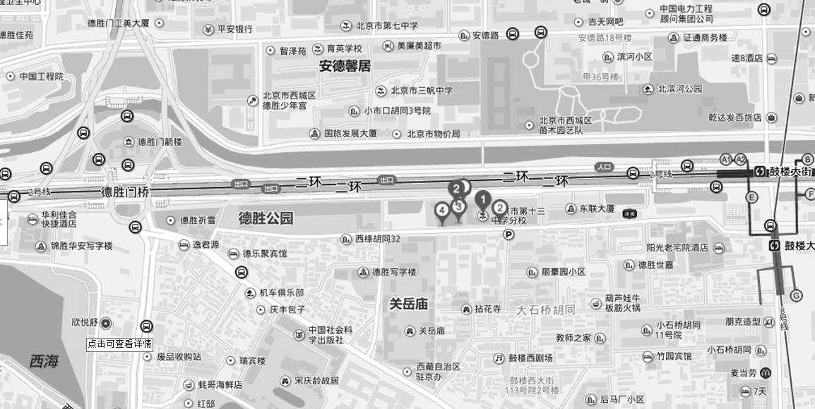

5月23日（星期二）上午8:40，在北京师范大学附属中学东区校址（南新华街18号，2号线和平门站），高一二年级政治南北区联合研修活动。内容：（1）高一教学研究课（国际关系）主讲：王建业老师。（2）高一教学研究课（模拟政协）内容：高一新入职教师出师课，主讲：姚岚老师。请高一二政治教师参加。
5月23日（星期二）上午8:30，在研修学院北址教学楼301，高三政治研修活动，考前提醒与冲刺策略研讨。主持人：杨灵。请全体高三政治教师参加。
物理
5月23日（星期二）上午8:30，在研修学院北址104教室，初二物理研修活动。内容：初二《简单机械》教法辅导，主讲人：北京市西城外国语学校丁明洁老师。请全体初二物理教师准时参加。
5月23日（星期二）上午8:30，高一、高二年级物理网上研修活动。内容：高一、高二物理研究课、微课。请全区高一、高二物理教师参加。在5月23日前，相应资料将传至“百度网盘”（帐号、密码见5月23日的教研网上的“公告板”），建议各学校以备课组为单位下载后集体观看、交流评议。（说明：请大家在5月30日前，完成以上自主网上研修，并到“年级课程”完成活动“评价”。根据“评价”与否确定“考勤”。谢谢！）
5月23日（星期二）-26日（星期五），高三物理网上研修活动。内容：研究课《分析说明专题复习》。主讲人：十四中王伟老师。请老师们在研修网高三物理主页“视频案例”区观看课例实录，并参与讨论。请在5月26日前进行网上评价，根据研讨和评价记录考勤。
语文
5月24日（星期三）上午8:30，在研修学院南址（西四北五条甲1号）报告厅进行初一语文、高一语文联合研修活动。内容：“西城区中小学语文学科贯通课程建设项目”启动大会。主讲人：育翔小学宋维娜、厂桥小学贾晓敏、三十五中李万富、四中王黛薇、八中南洋、刘宇新主任专家讲座《小学、初中、高中语文衔接与贯通的要求》等。 请各校初一语文、高一语文教师参加。
英语
5月24日（星期三）下午2:05在北京7中，初一英语研修活动。内容：模块11听说教学研究课，主讲人：梁红莲，课题：M11 U1 They touch noses. 地点：三楼演播室。请以下学校全体初一英语教师参加：3中、159中、214中、31中、39中、44中、56中、鲁迅中学、教院附中、师大二附西城实验学校。请老师们提前10分钟到达。
5月24日（星期三）下午2:00在研修学院302教室举行高一英语研修活动，内容：以学科素养的视角再备课、再交流系列活动（五） 主讲人: 指定教师 请高一英语教师参加。
5月24日（星期三）下午2:30，在北师大实验中学举行高二英语研修活动。内容：研究课--课题Unit23 L1 Living in a Community 主讲人: 王薇老师。地点：逸夫楼 请全体高二英语教师按时参加。
5月26日（星期五）下午1:30，在研修学院北址407教室，举行中学英语外教培训活动。内容：中学英语教师学科语言素养提升的实践与研究（8） Name the object (vocabulary) 主讲人 Josh Parker。请网上报名的英语教师按时参加。
化学
5月24日（星期三）下午2:00，在研修学院北址教学楼106教室，化学学科研修活动，内容：基于PISA测试的教学评价。主讲人:北京教育学院张莉娜老师。请化学学科初、高中专任教师及化学实验教师参加。
5月24日（星期三）下午3:40，在研修学院北址教学楼106教室，化学教研组主题研究课程，内容：核心问题的诊断与解决策略。主讲人：实验中学张建国老师。请教研组长梁凯、焦鹏、柳世明、康健、李懿、张翠云、李艳茹、陈于阳、华凤云、党艳丽、谢燕、任莉、张叶老师参加。
5月24日（星期三）下午3:40，在研修学院北址教学楼209教室，化学学科新入职教师学科研修活动，内容：也谈教师素养——新教师学科研修总结。主讲人：李彩霞老师。请化学学科2016年新入职教师参加。
地理
5月25日（星期四）上午9:00，京东集团总部参观活动，内容：1.听京东集团发展的相关介绍；2.参观主要生产部门及工作流程；3.座谈交流。老师们自行前往，总部门前集合。请地理教师积极报名参加。
京东集团总部地址：北京市大兴区亦庄经济开发区经海路与科创十二路交叉口东北角；乘地铁亦庄线经海路站出口即到。
数学
5月25日（星期四）下午1:30在研修学院北址308教室，初一数学研修活动。内容：初中数学课堂教学设计说课展示（二）。主讲人：研修学院崔佳佳老师。请参与“初中数学课堂教学设计理论与实践研修”学科课程的初一数学教师参加。
5月25日（星期四）下午2:00，在研修学院北址教学楼607机房，初二数学“基于《说题》的微课设计与实践研究”学科课程研修活动。内容：（1）交互式微课的体验与制作技术提升培训，主讲人：研修学院陈颖老师、西城外国语学校孙媛媛老师。请申报该学科课程的初二数学教师及欲参加“十三五”专项课题《初中基于学生数学表达能力提升的微课设计与实践研究》课题研究的数学教师参加。
5月25日（星期四）下午2:00，在研修学院北址103教室，高中数学联合研修活动。内容：数学大视野。主讲人：北师大李建华老师，请全体高中数学教师参加。
生物
5月25日（星期四）下午2:00,在北京市第35中学高中部（赵登禹路8号）严实楼404和407实验室,生物学科研修活动。内容：走近课程改革，体验开放性科学实践活动，主讲人：杨远媛 王晨旭。请初高中全体生物教师按时参加。
通用技术/劳动技术
5月23日（星期二），开展高中通用技术和初中劳动技术研修活动，研修活动主题“北京市优秀教学设计评选说课及答辩” 观摩活动，高中通用技术说课时段为上午8:30-11:00，初中劳动技术说课时段为下午1:30-4:00，欢迎高中通用技术和初中劳动技术教师参加。此次研修活动参与方式：
- 现场观摩：观摩地点为顺义教育研究考试中心（裕龙花园3街）。
- 同步网络观摩：收看现场答辩的网络直播，网址为：
http://iclasscloud.cretech.cn/livecloud
提示：收看网络直播的老师请您保留观看视频的截图照片，将图片和您的观课评论一起上传到研修网以便登记考勤。
音乐
5月24日（星期三）上午9:00，在北京市第35中学（高中部）金帆音乐厅内“乐器博物馆”，进行中小学音乐学科研修活动。主题：钢琴大师课； 授课钢琴作品：1.Piano Sonata No.1 in F minor, Op.2 No.1—1.Allegro (Beethoven)；2.Etude in C minor Op 10 No.12 'Revolutionary' (Chopin)；3. Prelude2 No.12《Feux d'artifice》(Debussy)；4.Prelude in G minor OP.23 NO.5（Rachmaninoff）。 授课教师：田佳鑫。请全体音乐教师准时参加。
注：1. 35中校内无外单位停车位，请各位老师公交前往；2.请不要带有色饮料和食物入场；3.作品相关乐谱，请从西城教育研修网中学音乐主页资源库下载，自行打印，前往听课。
研究性学习
5月24日（星期三）上午9:00 , 在通州区教师研修中心（东关上园175号），开展《2017年北京市中小学教师优秀课堂教学设计评选终评中学组说课及答辩》现场观摩活动，欢迎各校初高中研究性学习学科教师参加。温馨提示：因为时间不是周二，欢迎老师们在调好课的前提下积极参加这次市里活动。
乘车路线：地铁6号线北运河西站下车，走B出口,北京市通州区教师研修中心在通州区委教育工作委员会党校附近（西方向22米左右）。
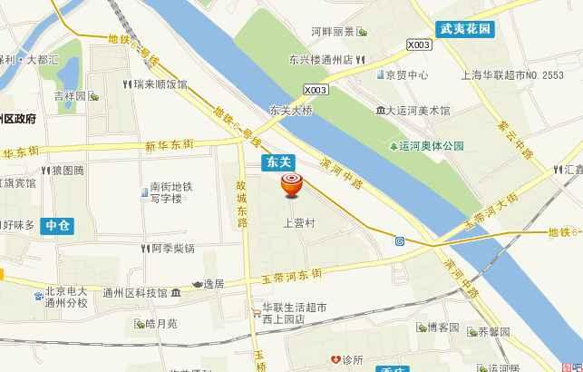

建议不能去现场观摩的老师，请您参照以下方法以收看网络直播的方式进行学习，并请您保留观看视频的截图照片，传到研学的微信群里以便登记考勤。

收看网络直播的方式
5月23日-24日，中小学综合实践活动教学设计终评期间，教师可以收看现场答辩的网络直播。请输入网址 http://iclasscloud.cretech.cn/livecloud 打开创先泰克教育云直播共享平台，然后扫二维码看直播。


体育
5月24日（星期三）下午1:30在北京七中操场。主讲：俞伟顺。请青年教师体操培训班老师准时参加。
5月24日（星期三）下午1:30在西城外国语学校初中部操场。主讲：李刚。请初中男教师足球技能培训班老师准时参加。
5月25日（星期四）下午1:30在北京四中高中部田径场。主讲：吴宏。请高中男教师足球技能培训班老师准时参加。
培训通知：根据《北京市教育委员会关于开展中小学体育教学质量提升计划启动年有关工作的通知》的要求，市教委“十三五”期间，面向全体中小学体育教师开展新一轮教学技能考核与提升工程，为此研修学院中学部体育教研室拟开展区级培训工作，此次培训采取以校或集团校为单位的校本培训方式。
一、培训内容：参照《北京市中小学体育教师教学技能考核内容及评分标准》。
二、请做好安全预案、保护与帮助等措施。
三、请各校于6月22日前选择两次校本培训，将培训时间、内容、培训过程中的2-3张照片发至邮箱xichengtiyu@163.com。
美术
5月25日中学美术研修为实施核心素养教育教学研究，由张宇老师进行《在美术教学中借鉴戏剧元素实施核心素养》讲座，8:30在研修学院北址106教室，请全体老师参加。

中学心理研修活动课例研究通知

中学心理课例研究小组成员：
您好！经过我们的共同努力，本学期课例研究小组将进入实践阶段的第一次实践。实践学校：北京4中初中部（平安里西大街校场胡同4号）。
实施阶段的具体安排如下
5月24日（三）下午13:20到达学校，内容：第二次实践
具体安排：13：30—15：10 两节实践课
15：10—16：10 课后研讨
授课教师：翟胜男、原琳
具体地点：录课教师（综合实验楼地下一层）

请以下老师尽量安排好工作，准时参加！
4中原琳、4中翟胜男、4中广外校区李哲、8中唐燕、8中黄亚庆、13中韩祖晔、35中夏可欣、39中白丽辉、44中邸妙词、56中何鑫、159中屈文妍、三帆中学邢学玮、实验二龙路中学宋飞、铁二中李丹、育华中学姚亚晴、什刹海体校隋岩、外事学校王晓丽

研修学院德育心理部
2017-5-18

中学心理教师研修活动通知

时 间：2017年5月26日(周五)上午8: 40
地 点：北京4中初中部（平安里西大街校场胡同4号）小礼堂
内 容：观评研究课暨课例研究活动实践展示
8：50—9：30 第一节实践课
9：30—10：10 课后研讨1
10：05—10：50 第二节实践课
10：50—11：30 课后研讨2
主讲人：翟胜男、原琳
参加人：专兼职心理教师

研修学院德育心理部
2017-5-18
西城教育研修学院2016—2017学年度第二学期
信息技术部第14周研修活动安排
（2017年5月22日—2017年5月26日）

信息技术应用3协作组
时间：5月24日（星期三）下午2：00
地点: 研修学院北址 教学楼607机房
研修活动：《平面摄影的基本技巧》培训班
内容：拍摄实践

请每位老师准时参加。

